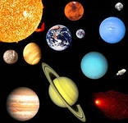
«Планеты солнечной системы»

Проект 2-Б класса МОУ «СОШ №55» г.Магнитогорска

Паспорт проектной работы
- Название проекта: Планеты Солнечной системы
- Руководитель проекта – Спиридонова Татьяна Борисовна, учитель начальных классов МОУ « СОШ № 55» г. Магнитогорска
- Консультанты проекта: Пивоварова Маргарита Вадимовна.
- Учебный предмет, в рамках которого проводится работа по проекту: Окружающий мир
- Состав проектной группы: учащиеся 2- Б класса МОУ « СОШ № 55»
- Тип проекта: презентация.
- Цель проекта: узнать как можно больше о планетах солнечной системы.
- Задачи проекта:
- ответить на вопрос: существует ли связь между названием планеты и свойствами этих небесных тел;
- научиться искать информацию по заданной теме в разных источниках: книги, журналы, интернет;
- научиться формулировать выводы из полученной информации;
- узнать как можно больше о космосе и планетах и выяснить, смогут ли планеты стать домом для людей.
- Продукт проекта: презентация с фотографиями, буклет о планетах, творческие работы учащихся.
- Аннотация:
Тема представленного буклет актуальна во все времена – человек всегда хотел узнать, как устроен окружающий его мир, и, в особенности, Космос, Вселенная. А ребенку - это вдвойне интереснее, т.к. он делает только первые шаги в познании окружающего мира. Также важно научиться искать нужную информацию в том огромном современном информационном поле – книги, журналы, интернет. И что особенно важно, делать выводы из полученной информации.
В буклете «Планеты Солнечной системы» рассказывается о том, что существует связь между названиями планет и свойствами этих небесных тел. Даётся краткая характеристика каждой планеты и информация о том, сможет ли планета стать домом для человека.

Вселенная безгранична во времени и пространстве и бесконечно разнообразна по тем формам, которые принимает материя в процессе своего развития. Вселенная содержит гигантское число небесных тел, многие из которых превосходят по величине Землю иногда во много миллионов раз.
Центром солнечной системы является Солнце – звезда, вокруг которой по орбитам обращаются планеты. Они не выделяют тепла и не светятся, а лишь отражают свет Солнца. В нашей Солнечной системе на сегодняшний день 8 планет: Меркурий, Венера, Земля, Марс, Юпитер, Сатурн, Уран, Нептун. До недавнего времени их было 9, но в августе 2006 года на Генеральной ассамблее Международного астрономического союза было принято решение об исключении Плутона из числа больших планет Солнечной системы.
Как произошли планеты. Ориентировочно 5-6 миллиардов лет назад одно из газопылевых облаков нашей большой Галактики (Млечного пути), имеющее форму диска, начало сжиматься к центру, понемногу формируя нынешнее Солнце. Дальше, по одной из теорий, под действием мощных сил притяжения, большое количество частиц пыли и газа, вращающихся вокруг Солнца, стали слипаться в шары – образуя будущие планеты. Как гласит другая теория, газопылевое облако сразу распалось на раздельные скопления частиц, которые, сжимались и уплотнялись, образовав нынешние планеты. Теперь 8 планет вокруг Солнца вращается постоянно.

Считалка
На Луне жил звездочёт
Он планетам вёл учёт:
МЕРКУРИЙ - раз,
ВЕНЕРА - два-с,
Три - ЗЕМЛЯ,
Четыре - МАРС,
Пять - ЮПИТЕР,
Шесть - САТУРН,
Семь - УРАН,
Восемь - НЕПТУН,
Девять - дальше всех ПЛУТОН,
Кто не видит - выйди вон!
Меркурий

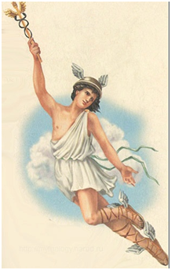

Меркурий – в древнеримской мифологии бог торговли. С быстротой мысли переносится этот посланник богов на самый дальний край света в своих крылатых сандалиях, с жезлом в руках.

Меркурий – планета жары и холода
Меркурий – первая планета, от Солнца. Планета Меркурий в 2,5 раза меньше Земли по размеру и в 20 раз меньше по массе. У Меркурия нет атмосферы. Там очень жарко днём и холодно ночью. Поверхность планеты покрыта кратерами. Человек мог бы высадиться на границе дня и ночи. Жизнь невозможна. Меркурий совершает оборот вокруг Солнца каждые 88 дней.
ВЕНЕРА

Венера в римской мифологии – богиня любви и красоты, а также богиня садов. Никто не может избежать ее власти, даже боги. Высокая, стройная, с нежными чертами лица, с мягкой волной золотых волос, как венец лежащих на ее прекрасной голове, Венера олицетворение божественной красоты и неувядаемой юности.
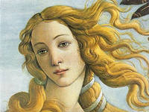

Венера – сестра Земли
Венера – вторая по близости к Солнцу планета Солнечной системы. Своими размерами Венера лишь немного уступает Земле. Самая яркая планета. Поверхность Венеры постоянно закрыта плотными слоями облаков. На Венере жарко и темно из-за вечных облаков. Очень плотная и густая кислотная атмосфера. На Венере нельзя жить. Высадка человека на эту планету невозможна.

ЗЕМЛЯ

Земля – это единственная планета, название которой пришло к нам не из римской или греческой мифологии. Оно произошло от англосаксонского слова «Erda», что означает «грунт» или «почва».

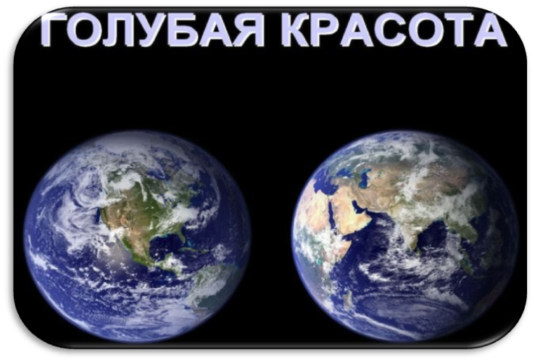

Земля является третьей по счёту, следующей за Венерой, планетой Солнечной системы. ЗЕМЛЯ – идеальное место для обитания всего живого. На Земле есть воздух, вода, суша. На всей поверхности планеты, от полюсов до экватора существует жизнь.
Земля – это единственная известная на сегодня планета во Вселенной, на которой есть жизнь.

МАРС

Марс – римский бог войны, несущий гибель и разрушение. Сердце свирепого Марса радуют только жестокие битвы. Неистовый, носится он в сверкающем вооружении средь грохота оружия, криков и стонов битвы.

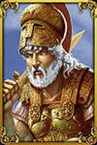

Марс - красная планета
Марс является четвёртой по удалённости от Солнца планетой Солнечной системы и последней из планет земной группы. Марс меньше Земли примерно вдвое по диаметру, и в 9 раз – по массе. Поверхность Марса покрыта кратерами. Полярные снега Марса – это вымерзшие водяные пары и углекислый газ. Атмосфера сильно разрежена. В ней часто возникают ветры и даже ураганы, вызывающие сильные пылевые бури. Лето на Марсе как наша морозная зима. Марс – наиболее пригодная планета для высадки человека. Два спутника – Фобос и Деймос.
ЮПИТЕР

Юпитер – римский царь богов – бог неба, света, грома и молнии.

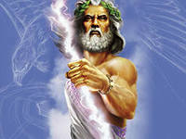

Юпитер - планета гигант
Юпитер является пятой по удалённости от Солнца планетой Солнечной системы. Масса Юпитера в 318 раз больше массы Земли. Радиус Юпитера в 11,2 раз больше радиуса Земли.
Юпитер – самая большая планета Солнечной системы
Юпитер существенно отличается по химическому составу от планет земной группы. Доминирующими здесь являются водород и гелий.
«Жидкая планета». Высадка невозможна. Имеет 16 спутников. На «твердые» спутники можно было бы высадиться.
САТУРН

Сатурн - бога времени, покровитель земледелия.
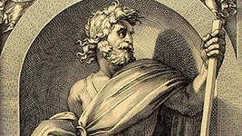

Сатурн - великолепие колец
Шестая планета Солнечной системы Сатурн – самая далекая из планет, известных с глубокой древности. Сатурн очень похож на Юпитер. «Жидкий», очень холодно. Атмосфера Сатурна – в основном, водород и гелий. Кольца Сатурна нельзя спутать ни с какими другими объектами Солнечной системы. Они состоят из тысяч и тысяч небольших твердых частиц из камней и льда, которые вращаются вокруг планеты. Сатурн – гигантская планета: по размеру Сатурн примерно в 9 раз больше Земли и в 95 раз больше её по массе.
У Сатурна имеется большое число спутников. Есть спутники с действующими вулканами. Жизнь невозможна.

УРАН

Уран – старинное греческое божество Неба
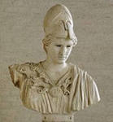

Уран – далекая голубая планета или планета- лежебока
Уран был открыт Вильямом Гершелем 13марта 1781 года. Уран – седьмая по расстоянию от Солнца планета Солнечной системы. Похож на Юпитер и Сатурн. Очень холодно. Уран вращается в сторону, обратную своему движению по орбите. Уран примерно в 4 раза больше Земли по размеру и в 14 раз по массе. Атмосфера Урана состоит в основном из водорода и гелия, Цвет планеты – голубой.
Много спутников. Эту планету можно увидеть только в телескоп. Высадка и жизнь невозможна.

НЕПТУН

Нептун – бог морей
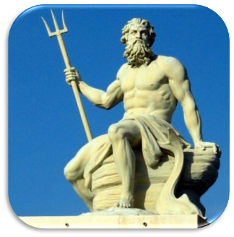

Нептун – «морской» гигант
Нептун является последней планетой большой Солнечной системы по расстоянию от Солнца. Нептун открыл по расчетам Леверье и Ададамса в 1846г. астроном Галле. Большая, жидкая, очень холодная планета. Атмосфера Нептуна состоит из водорода, гелия, и метана, поэтому эта планета имеет синий цвет. Здесь дуют самые быстрые ветры из всех тел Солнечной системы, достигая скоростей более чем 2400 километров в час! Температура на поверхности -200-220°С. По размерам Нептун примерно в 4 раза больше Земли и в 17 раз больше её по массе.
Имеет много спутников. Атмосфера непригодна для жизни.
Вывод:

Планета | Бог | Объяснение названия планеты | Количество спутников | Может ли человек жить на этой планете?
Меркурий | Меркурий – бог торговли. С быстротой мысли переносится на самый дальний край света. | Самая быстрая планета. Меркурий совершает оборот вокруг Солнца каждые 88 дней. | 0 | жизнь невозможна
Венера | Венера – богиня любви и красоты | Красивая, яркая планета, которая видна только утром и вечером | 0 | жизнь невозможна
Земля |  | Наша планета не считалась частью небес и была названа «Земля», что означает «из грунта». | 1 | идеальное место для обитания всего живого
Марс | Марс – бог войны | Красный цвет планеты послужил причиной для такого воинственного названия. | 2 | наиболее пригодная планета для высадки человека
Юпитер | Юпитер – римский царь богов – бог неба, света, грома и молнии. | Самая крупная и самая заметная планета Солнечной системы | 16 | высадка невозможна
Сатурн | Сатурн – отец Юпитера, бог земледелия, бог времени | Планета-гигант, располагается за Юпитером | 18 | жизнь невозможна
Уран | Уран – божество, олицетворяющее небо | Планета имеет голубой цвет | 27 | высадка и жизнь невозможна
Нептун | Нептун – бог моря. | Планета имеет голубой цвет | 8 | атмосфера непригодна для жизни.

Мы узнали, что Солнце – одна из звёзд нашей галактики.
Солнечная система – это те небесные тела, которые вращаются вокруг Солнца.
Мы узнали, что планеты в Солнечной системе собрались в две компании. Более близкой к Солнцу является четверка планет земной группы. Они получили свое название за сходство с нашей планетой Земля. Намного дальше от Солнца расположились планеты-гиганты. Их тоже четыре. К планетам земной группы относятся Меркурий, Венера, Земля и Марс.
Планеты-гиганты расположились за орбитой Марса. Это Юпитер, Сатурн, Уран и Нептун.
Мы узнали, что существует связь между названием планеты и свойствами этих небесных тел, об основных характеристиках каждой планеты Солнечной системы, есть ли у них спутники. Мы узнали даже о том, из чего состоят планеты. Например, четыре планеты-гиганта также называют газовыми гигантами. Юпитер и Сатурн преимущественно состоят из водорода и гелия; Уран и Нептун обладают бо́льшим содержанием льда в их составе. Некоторые астрономы из-за этого называют их «ледяные гиганты». Кстати, у всех четырёх газовых гигантов имеются кольца, хотя только кольцевая система Сатурна легко наблюдается с Земли.

В нашей Солнечной системе на сегодняшний день 8 планет. А до недавнего времени их было 9. Дело в том, что раньше Плутон считался планетой. А теперь учёные считают, что Плутон не является полноценной планетой. И по своим размерам переводится в разряд планет-карликов.
Нам очень понравилось изучать планеты. Мы даже использовали пластилин. На уроке труда мы лепили не только планеты, но и их предполагаемых жителей. Вот что у нас получилось.
Наша работа оказалась очень увлекательной и интересной. Самое главное, что мы вынесли для себя:
ЗЕМЛЯ – идеальное место для обитания всего живого. На Земле есть воздух, вода, суша. На всей поверхности планеты, от полюсов до экватора существует жизнь. И это прекрасно.

Список литературы

- Большая иллюстрированная энциклопедия эрудита.- М: Махаон, 2008
- Ананьева Е.Г., Миронова С.С. Земля. Полная энциклопедия. – М.: Эксмо, 2009
- Галилео. Наука опытным путем
- Сайт Википедия
- Большая книга вопросов и ответов о природе вещей и явлений. – М.: Эксмо, 2006.
- Моя самая первая энциклопедия / пер. с англ. В.А. Жукова, Ю.Н. Касаткиной, Д.С. Щигеля и др. – М.: АСТ: Астрель, 2009.
- http://images.yandex.ru/

